Дорогие ребята!
Стартовая работа помогла вам выявить трудности русскому языку на начало учебного года. Для того чтобы продолжить добывать знания в новом учебном году необходимо ликвидировать все «пробелы». Карточки, размещённые здесь, а также задания из учебника помогут вам с этими трудностями справиться.
Старайтесь, и у вас всё получится!

Критерии, тематика |  | Номера карточек
Звукобуквенный анализ слова |  | 38, 39, 45
Обозначение мягкости согласных с помощью Ь |  | 38, 39, 43, 45
Способы обозначения звука [й’] |  | 5, 30, 31, 40, 41
Проверяемые ОСП гласных в корне |  | 3, 4, 6, 6, 7, 8 11, 29, 33, 35, 47
Непроверяемые ОСП гласных в корне |  | 3, 6, 10, 11, 12, 32, 33, 45
ОСП согласных |  | 3, 9, 11, 46
О р ф о г р а м м ы сильных позиций | ЖИ-ШИ, ЖЕ-ШЕ | 4, 5, 39, 42
 | ЦИ-ЦЫ, ЦЕ | 5, 38, 39, 42
 | ЧА-ЩА, ЧУ-ЩУ | 5, 42
 | ЧК, ЧН, ЧТ, ЩН | 5, 42
 | Обозначение звука [о́] после шипящих | 5, 38, 39
Орфограммы, не связанные с обозначением звуков буквами | Большая буква в собственных именах | 33, 42
 | Начало высказывания, точка в конце высказывания | 33, 39, 42
 | Слитное/раздельное написание слов | 28, 29
Находить родственные (однокоренные) слова |  | 14, 15, 16, 34, 36, 37
Выделять корень в родственных словах |  | 36
Изменять слова |  | 44, 46, 47
Подбирать слова к схеме (разбор слова по составу) |  | 7, 8, 13, 16, 17, 18, 20, 21, 22, 23, 25,26 ,34

Не забывай, что презентация состоится 24 сентября. Со всеми вопросами приходи на консультации. Успехов!!!

Требования к работе. Карточки можно распечатать или аккуратно вырезать и вклеить в тетрадь для самостоятельных работ. Пишем синей ручкой, все грамматические задания – зеленой пастой или карандашом!

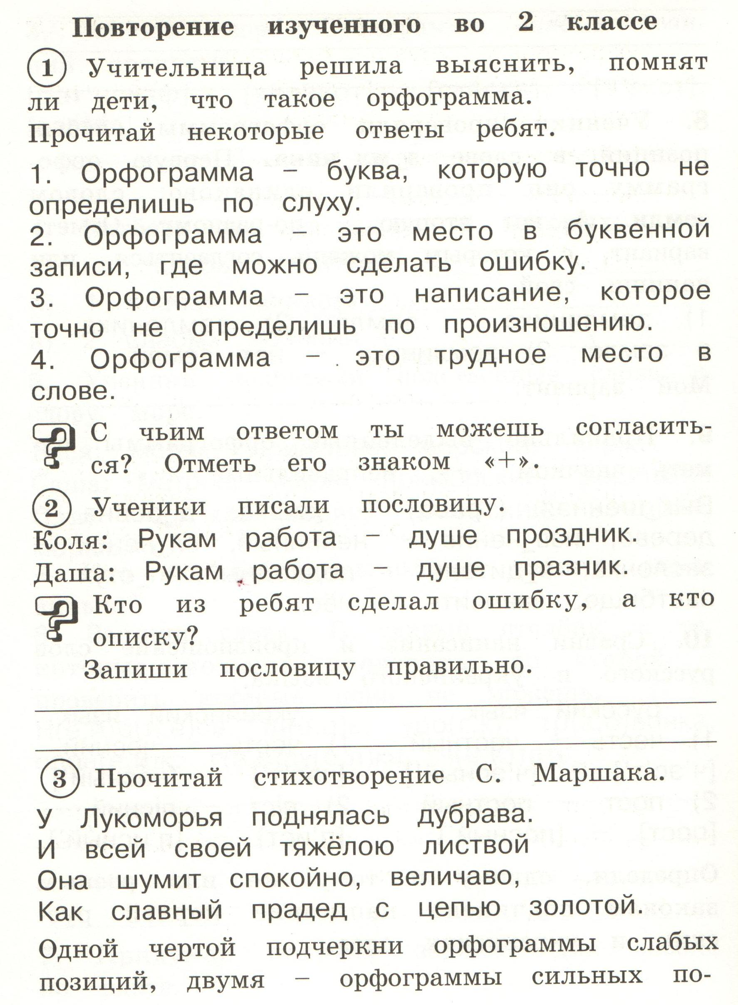

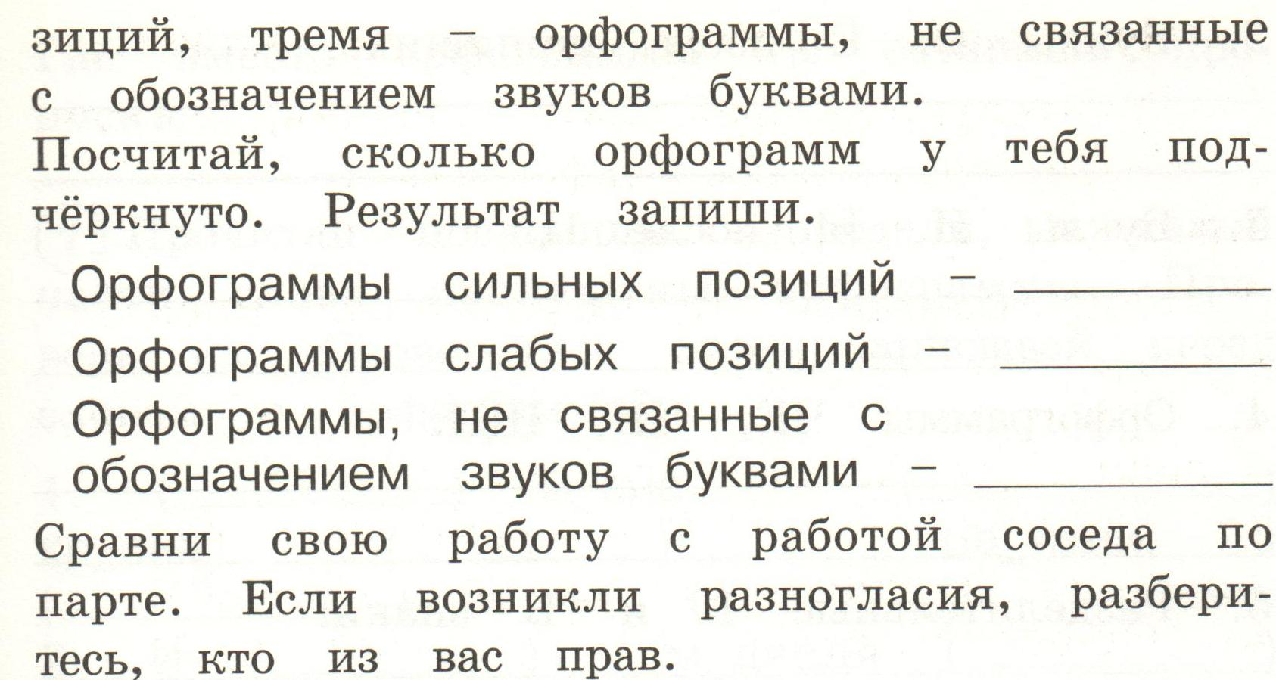

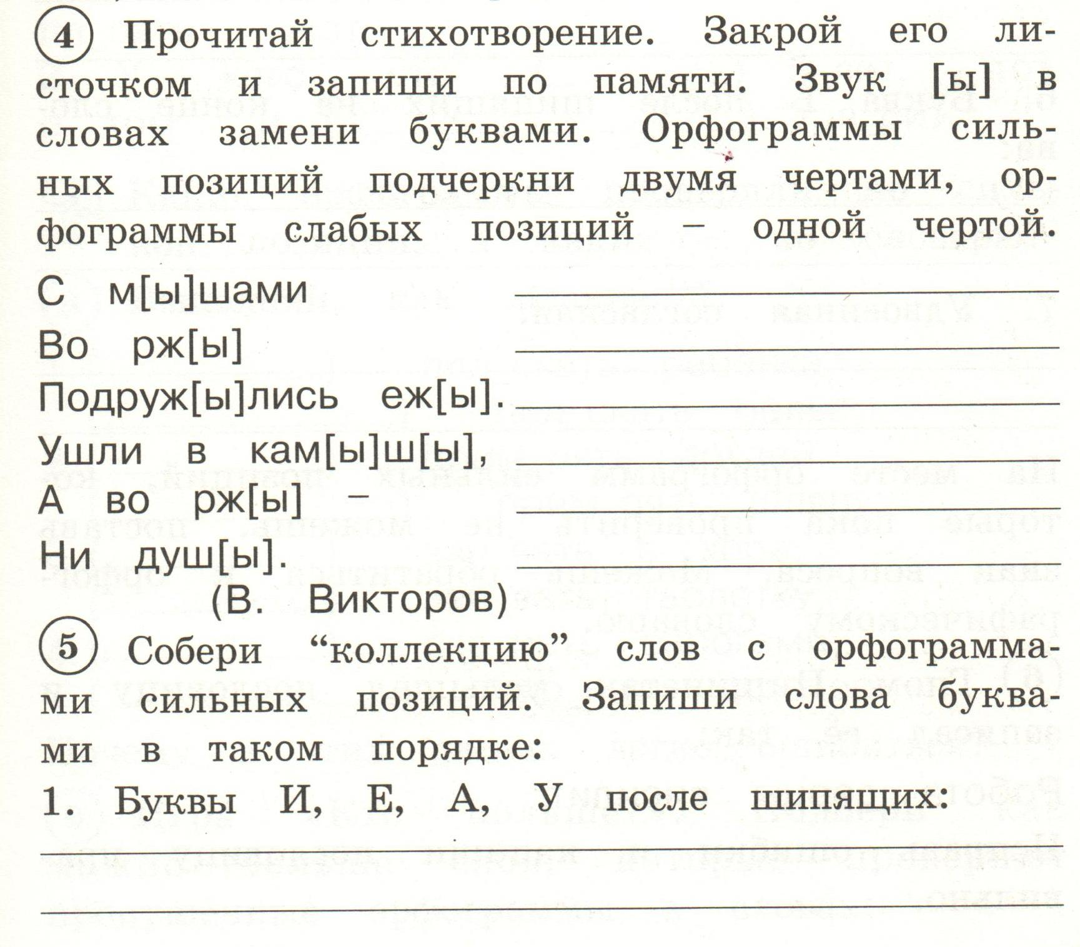

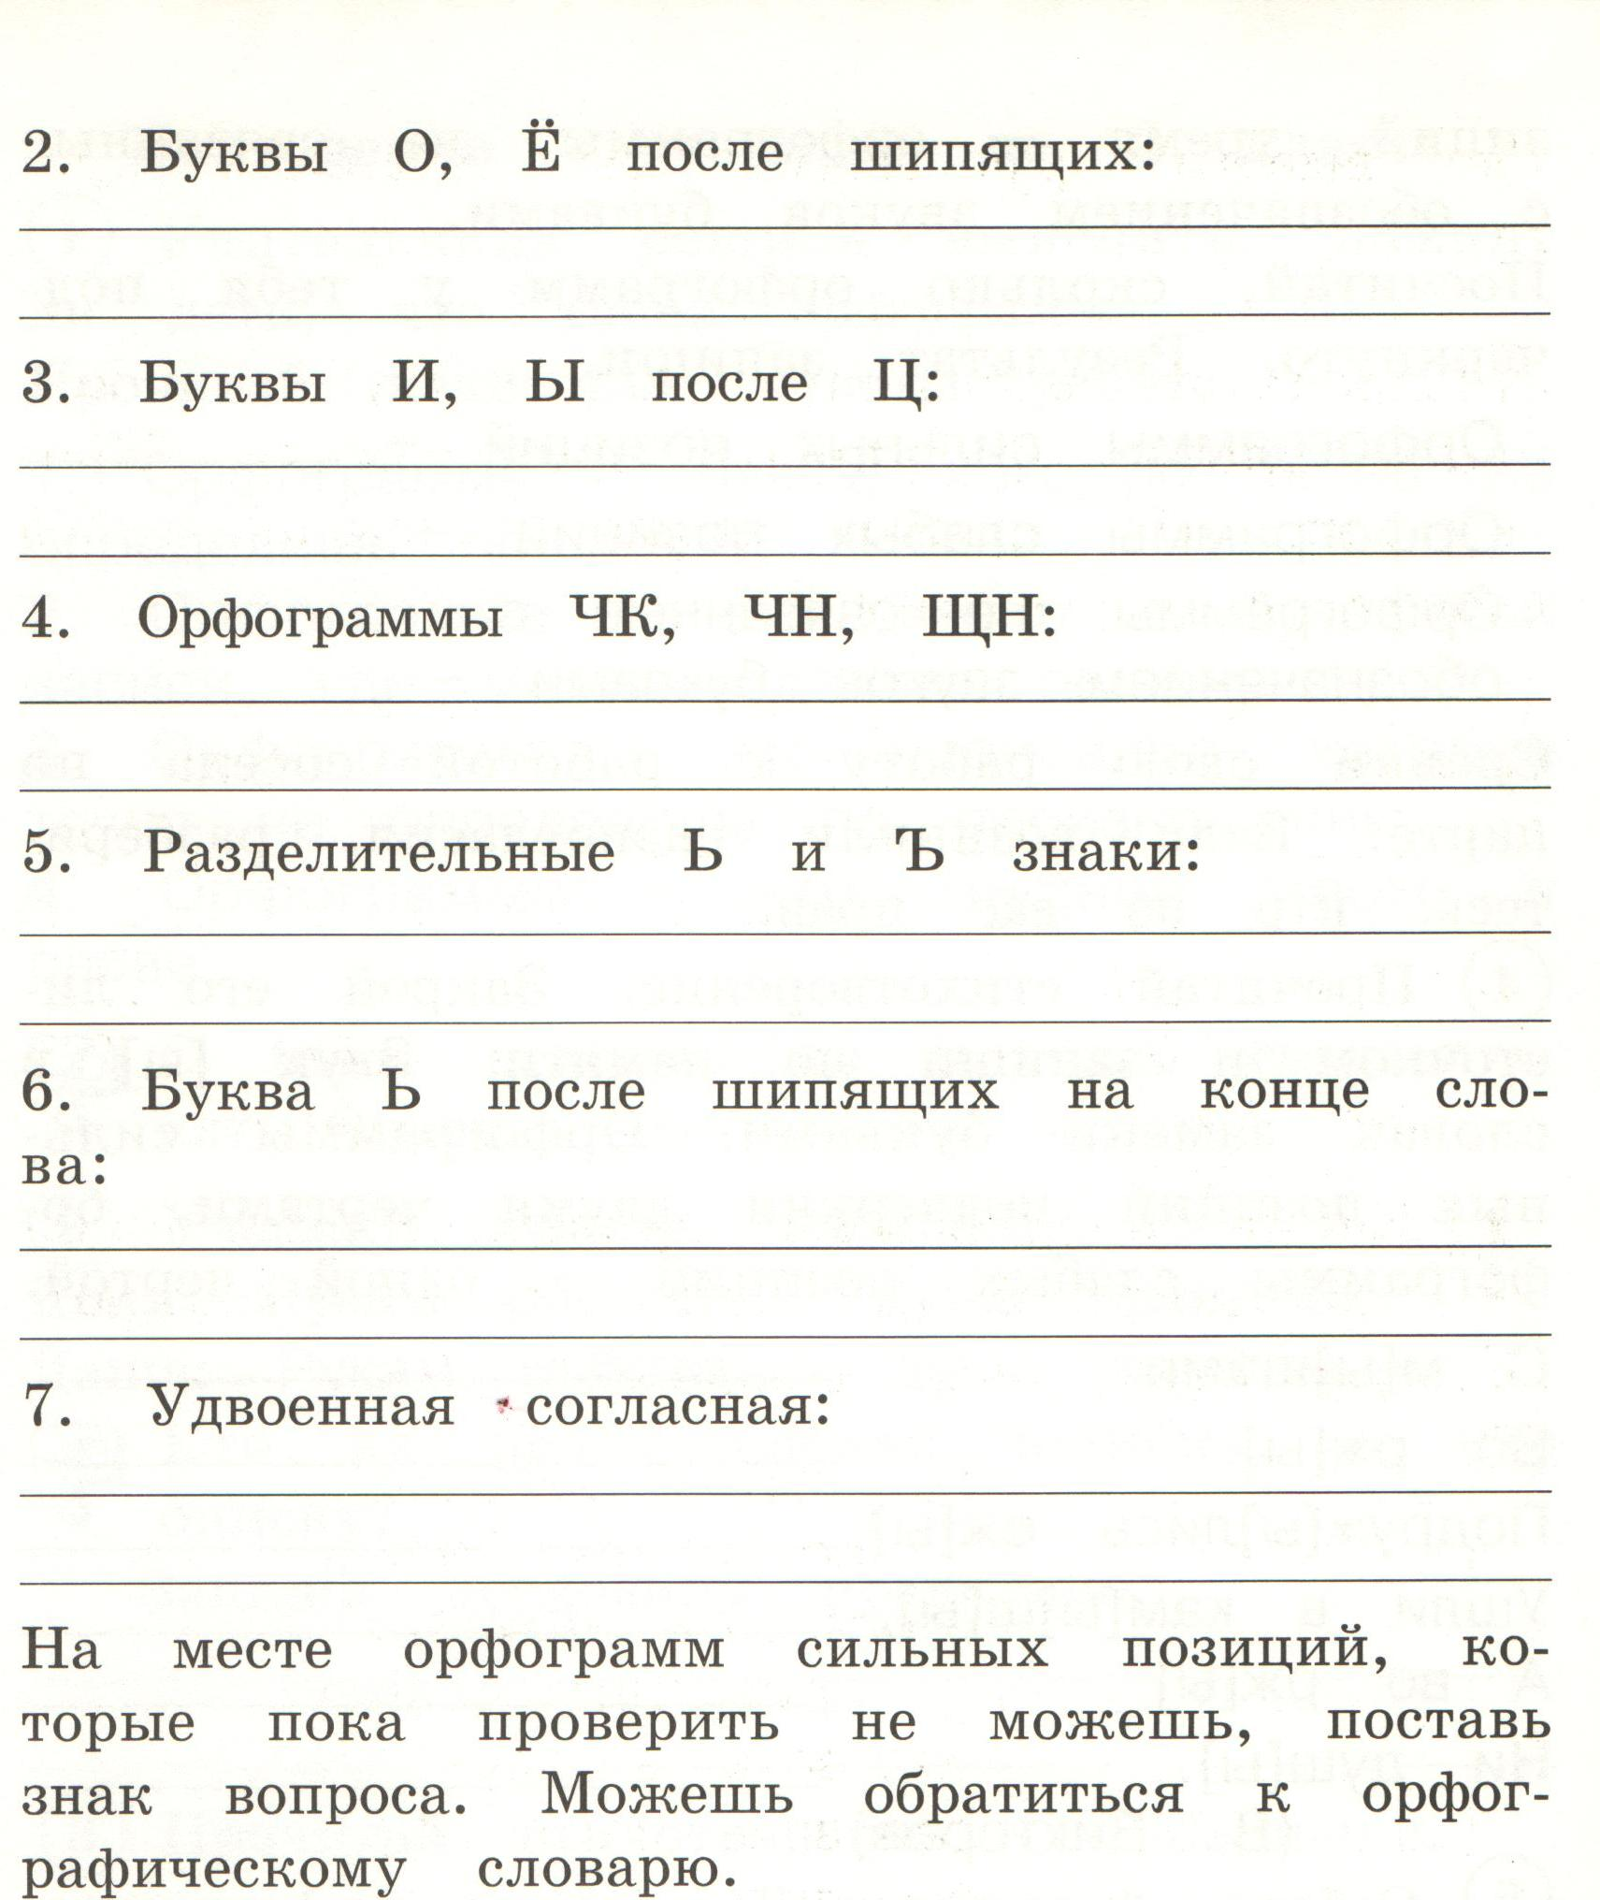

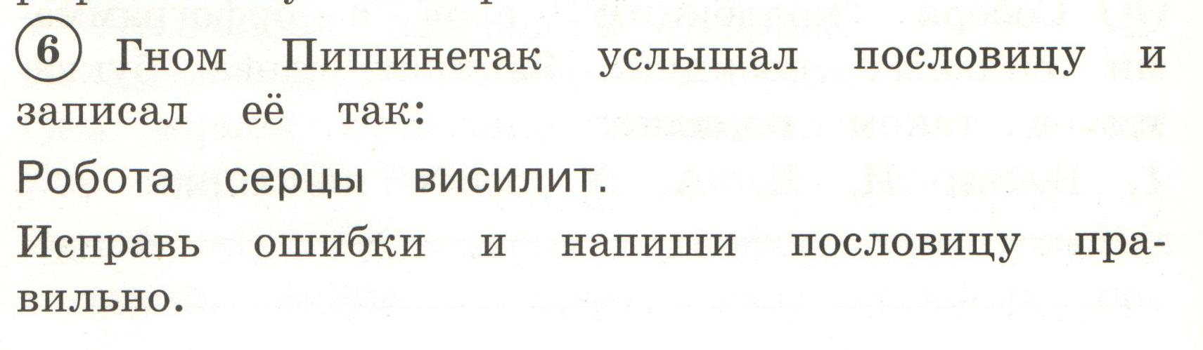

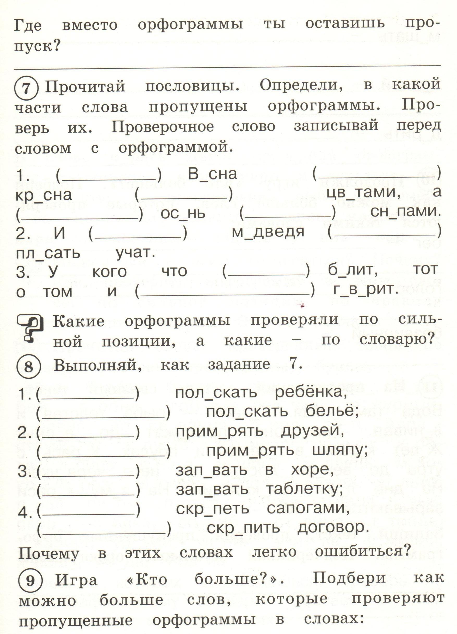

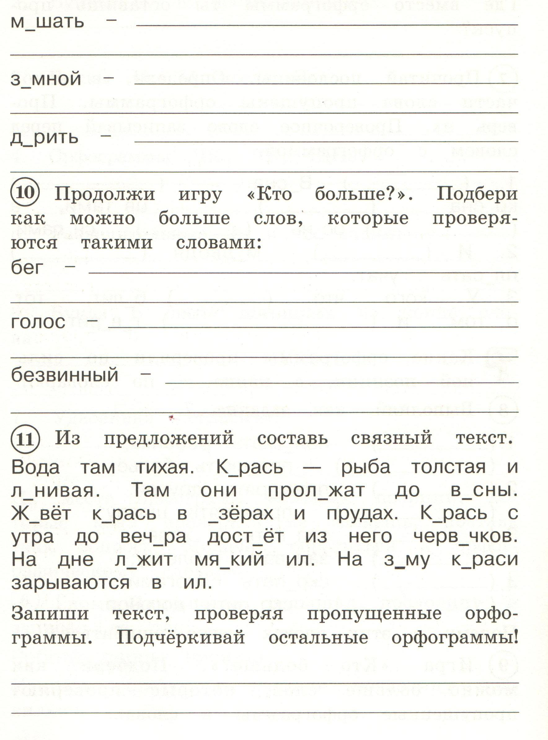

________________________________________________________________________________________________________________________________________________________________________________________________________________________________________________________________________________________________________________________________________________________________________________________________________________________________________________________________________________________________________________________________________________________________________________________________________________________________________

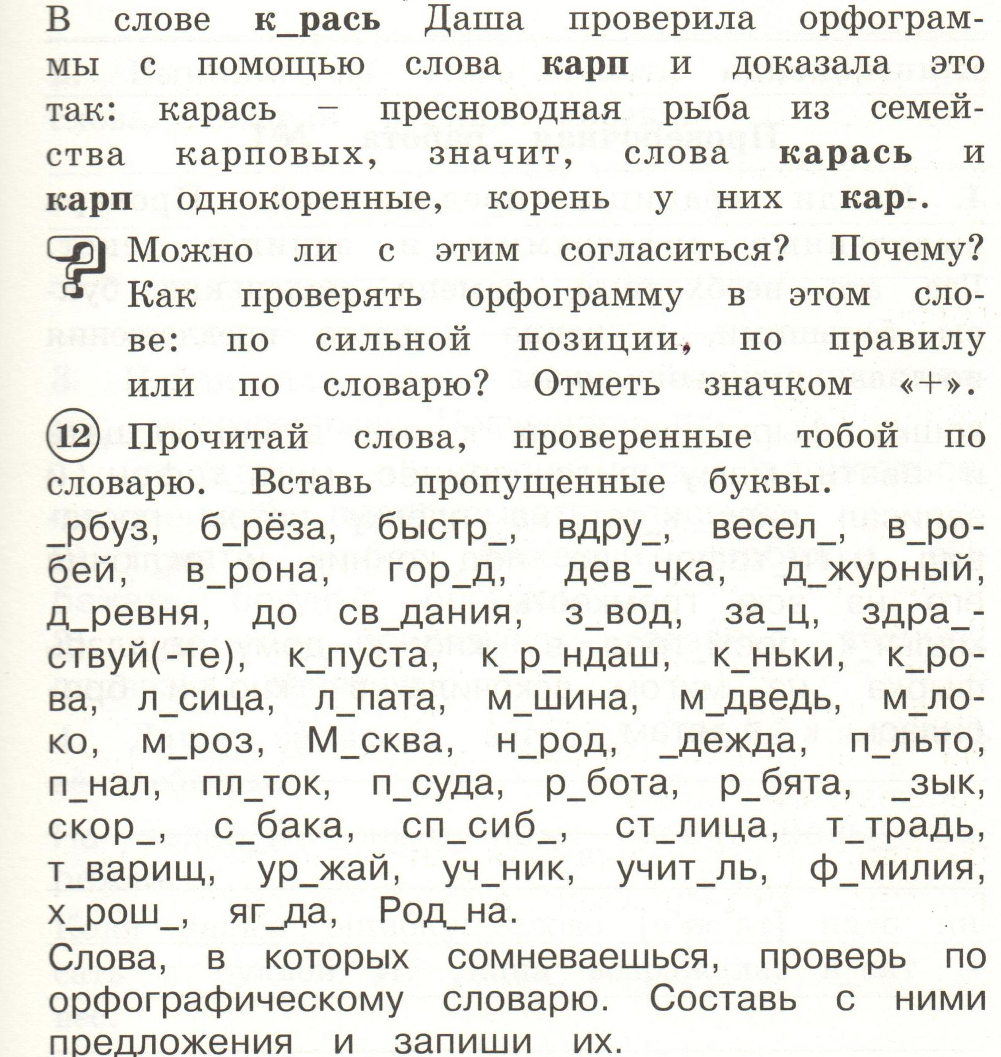

________________________________________________________________________________________________________________________________________________________________________________________________________________________________________________________________________________________________________________________________________________________________________________________________________________________________________________________________________________________________________________________________________________________________________________________________________________________________________

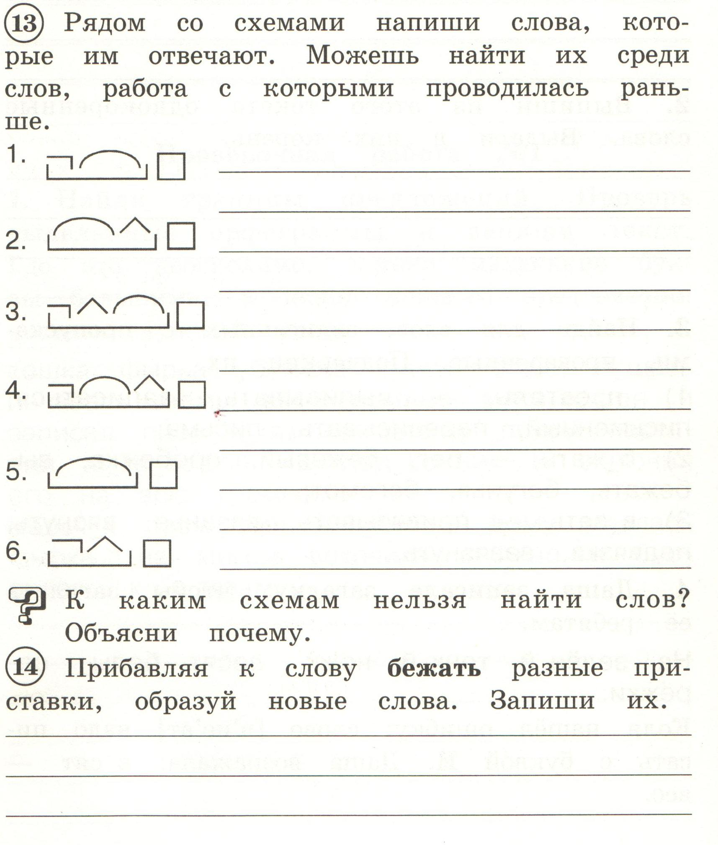

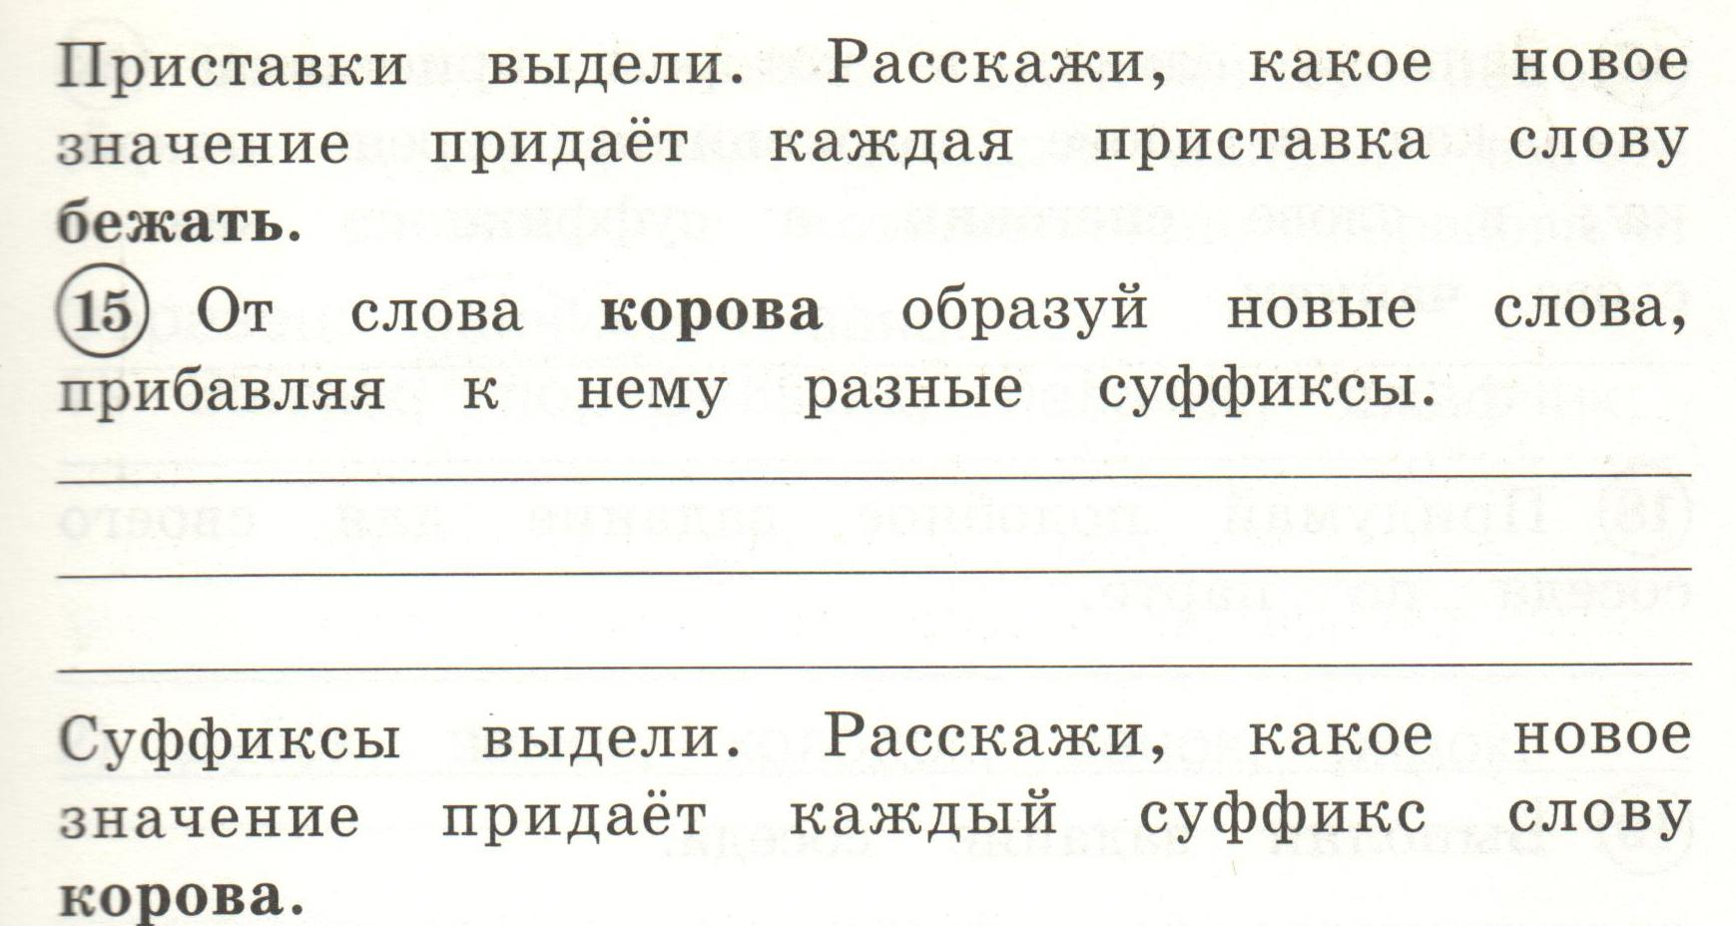

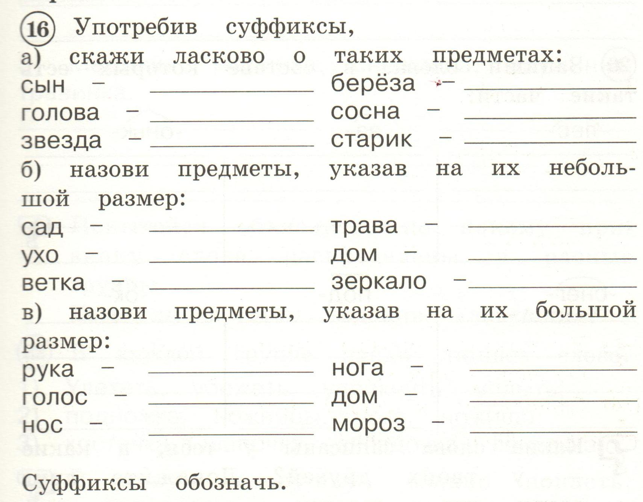

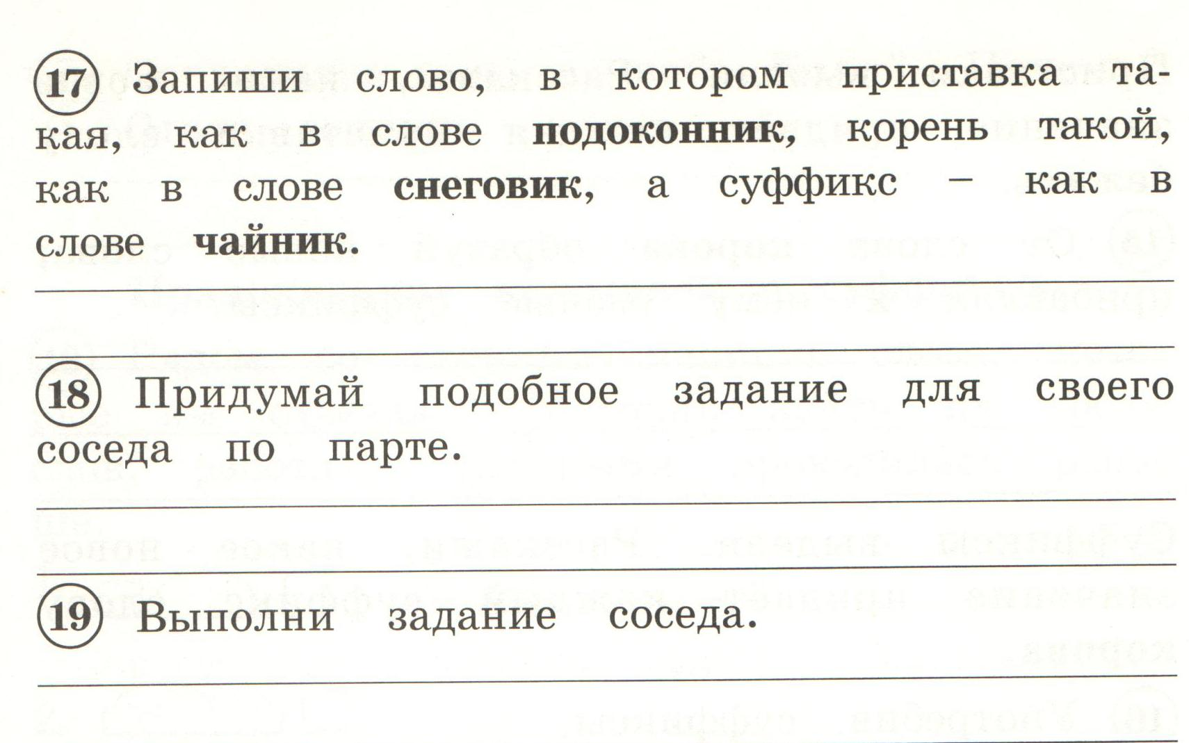

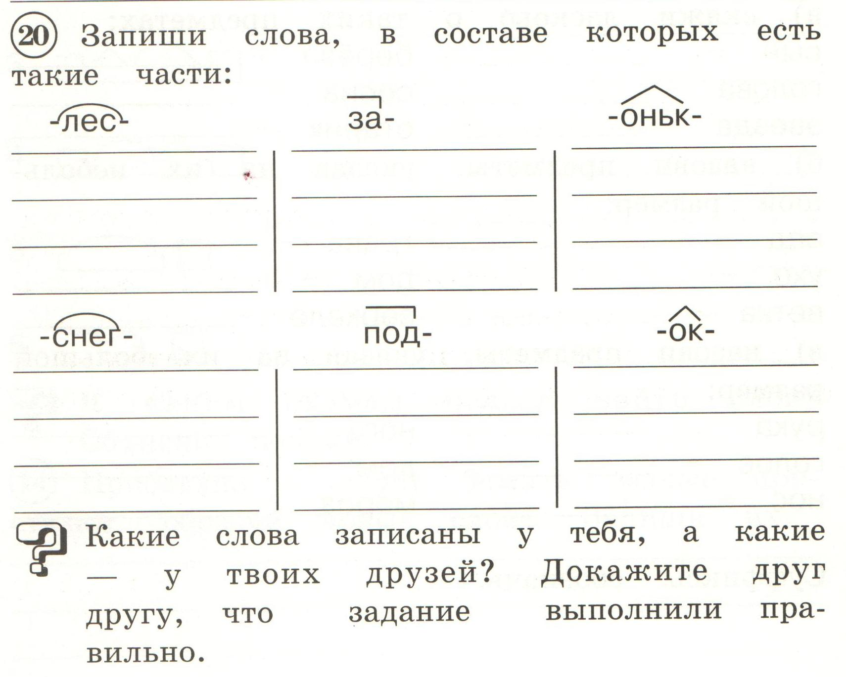

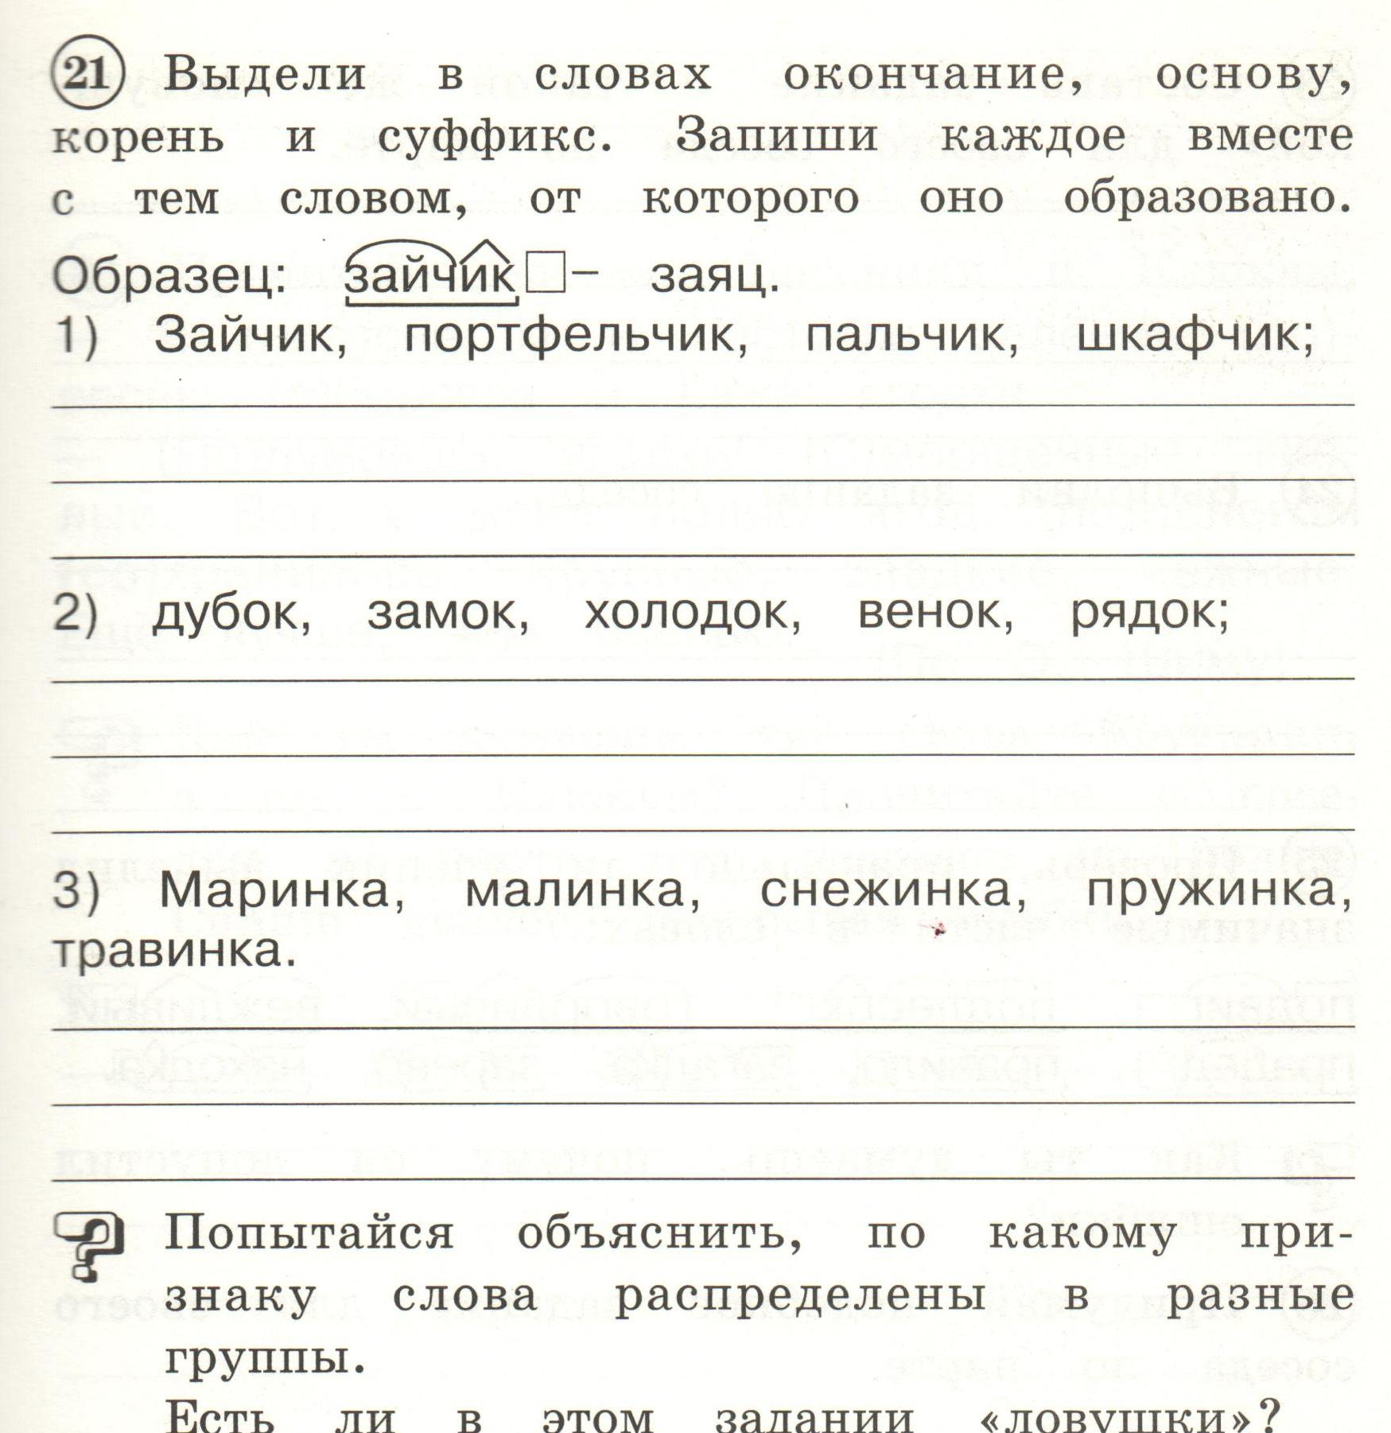

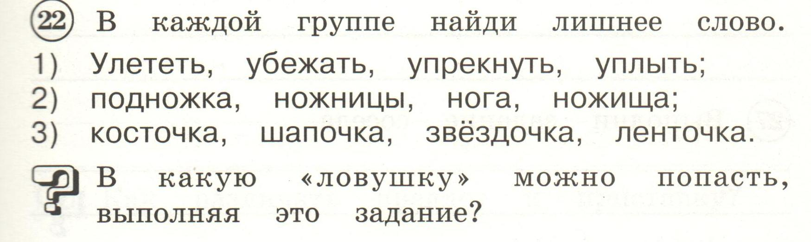

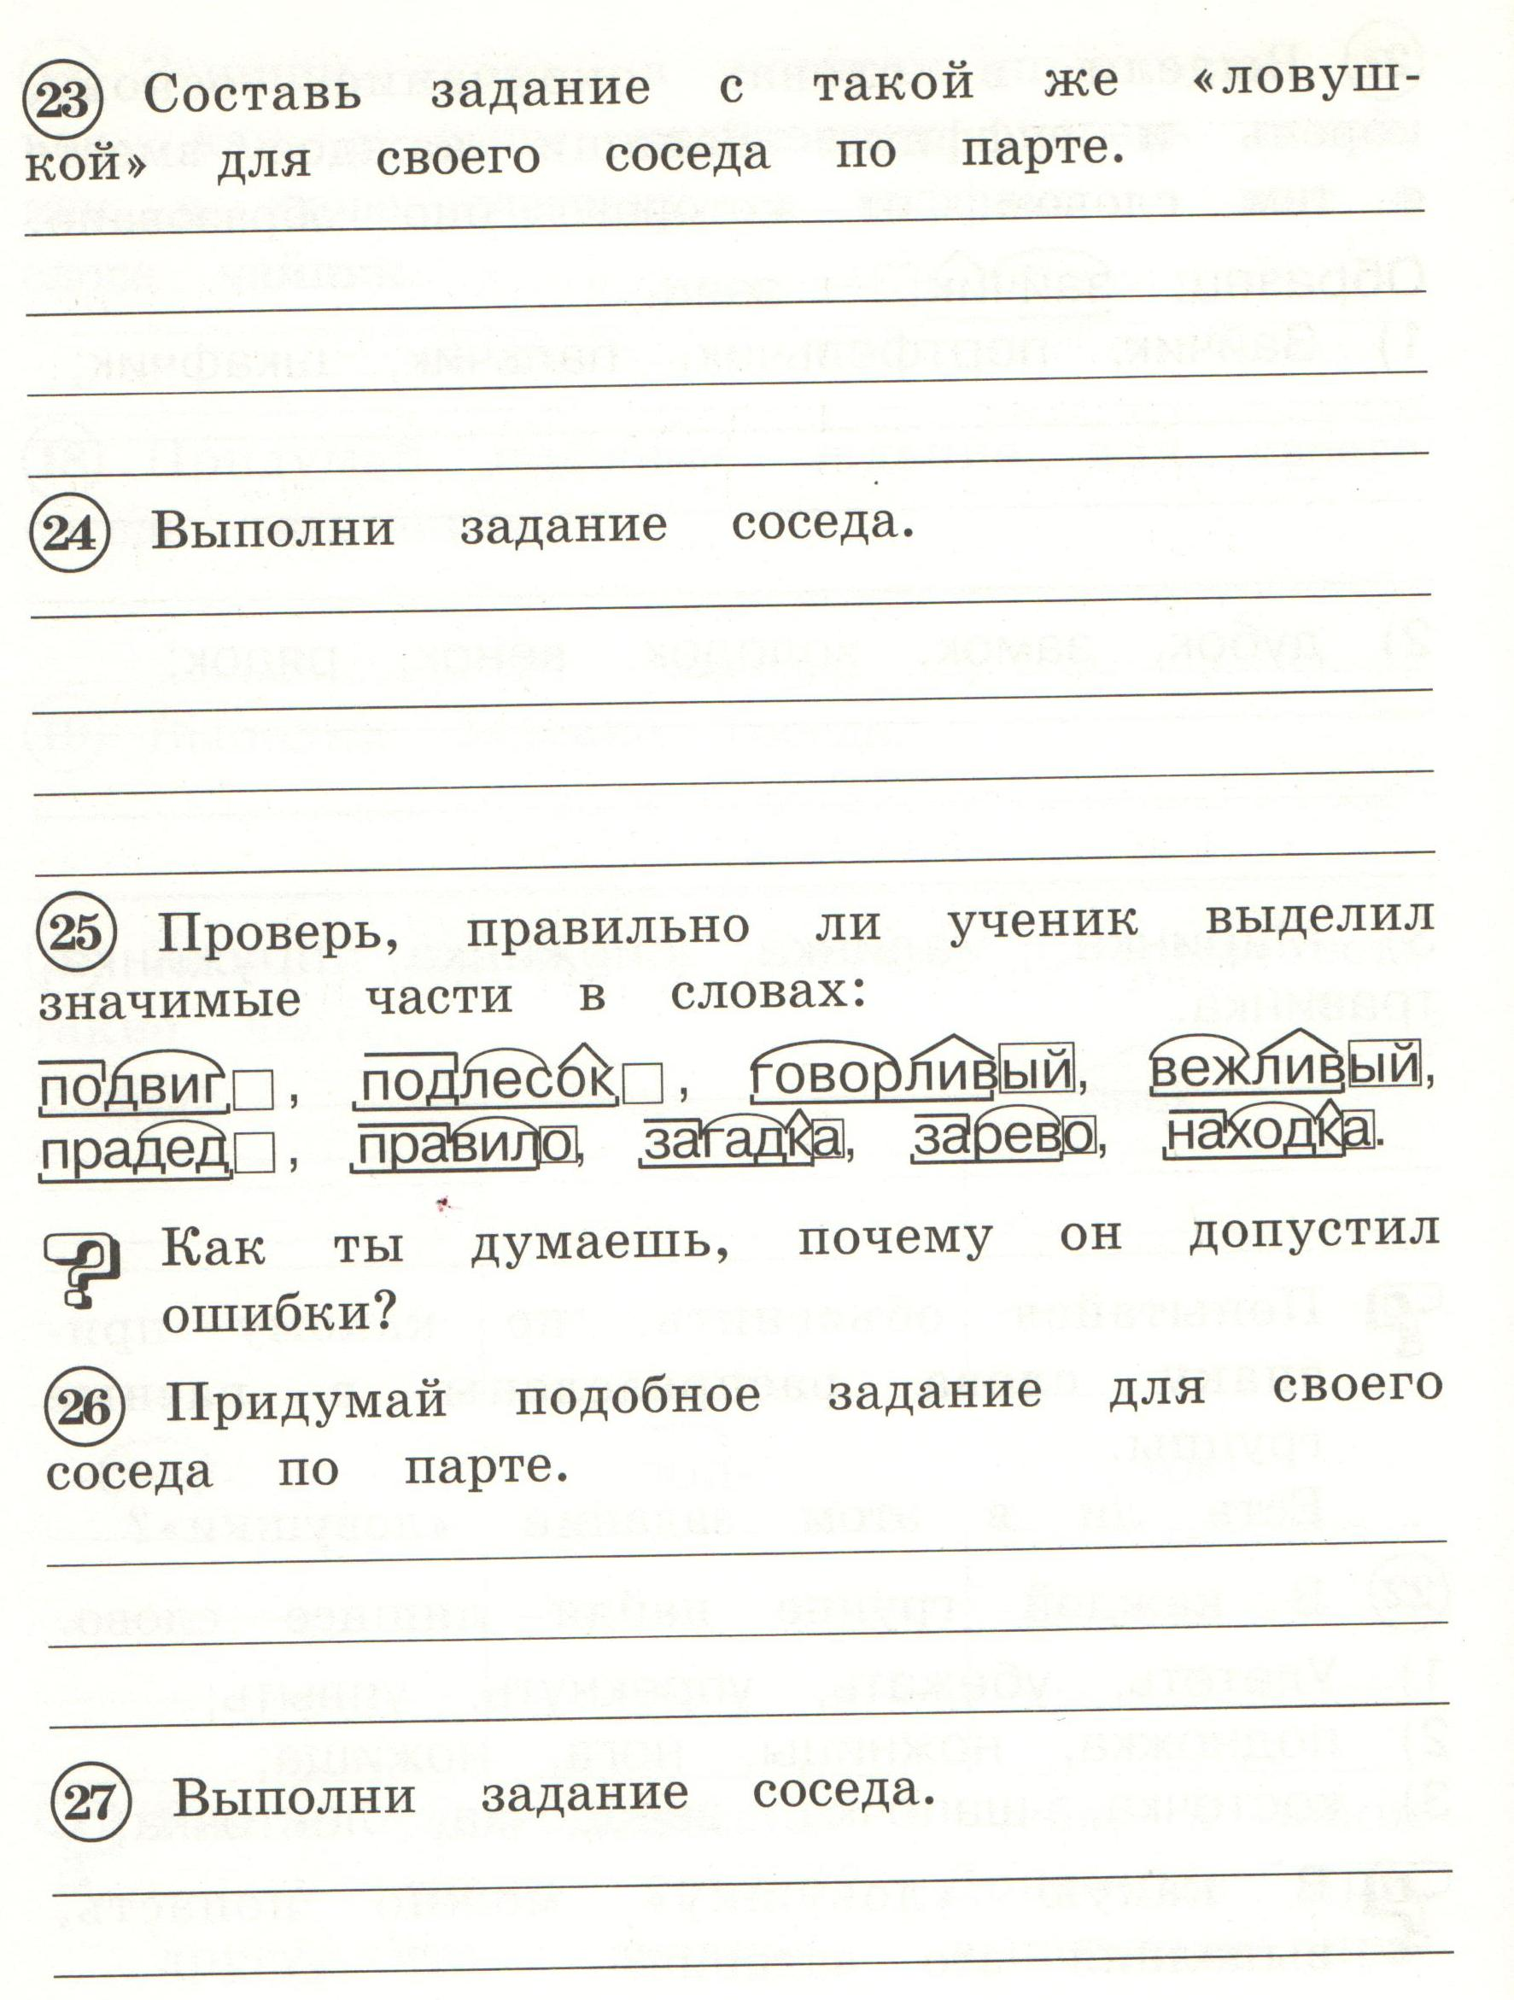

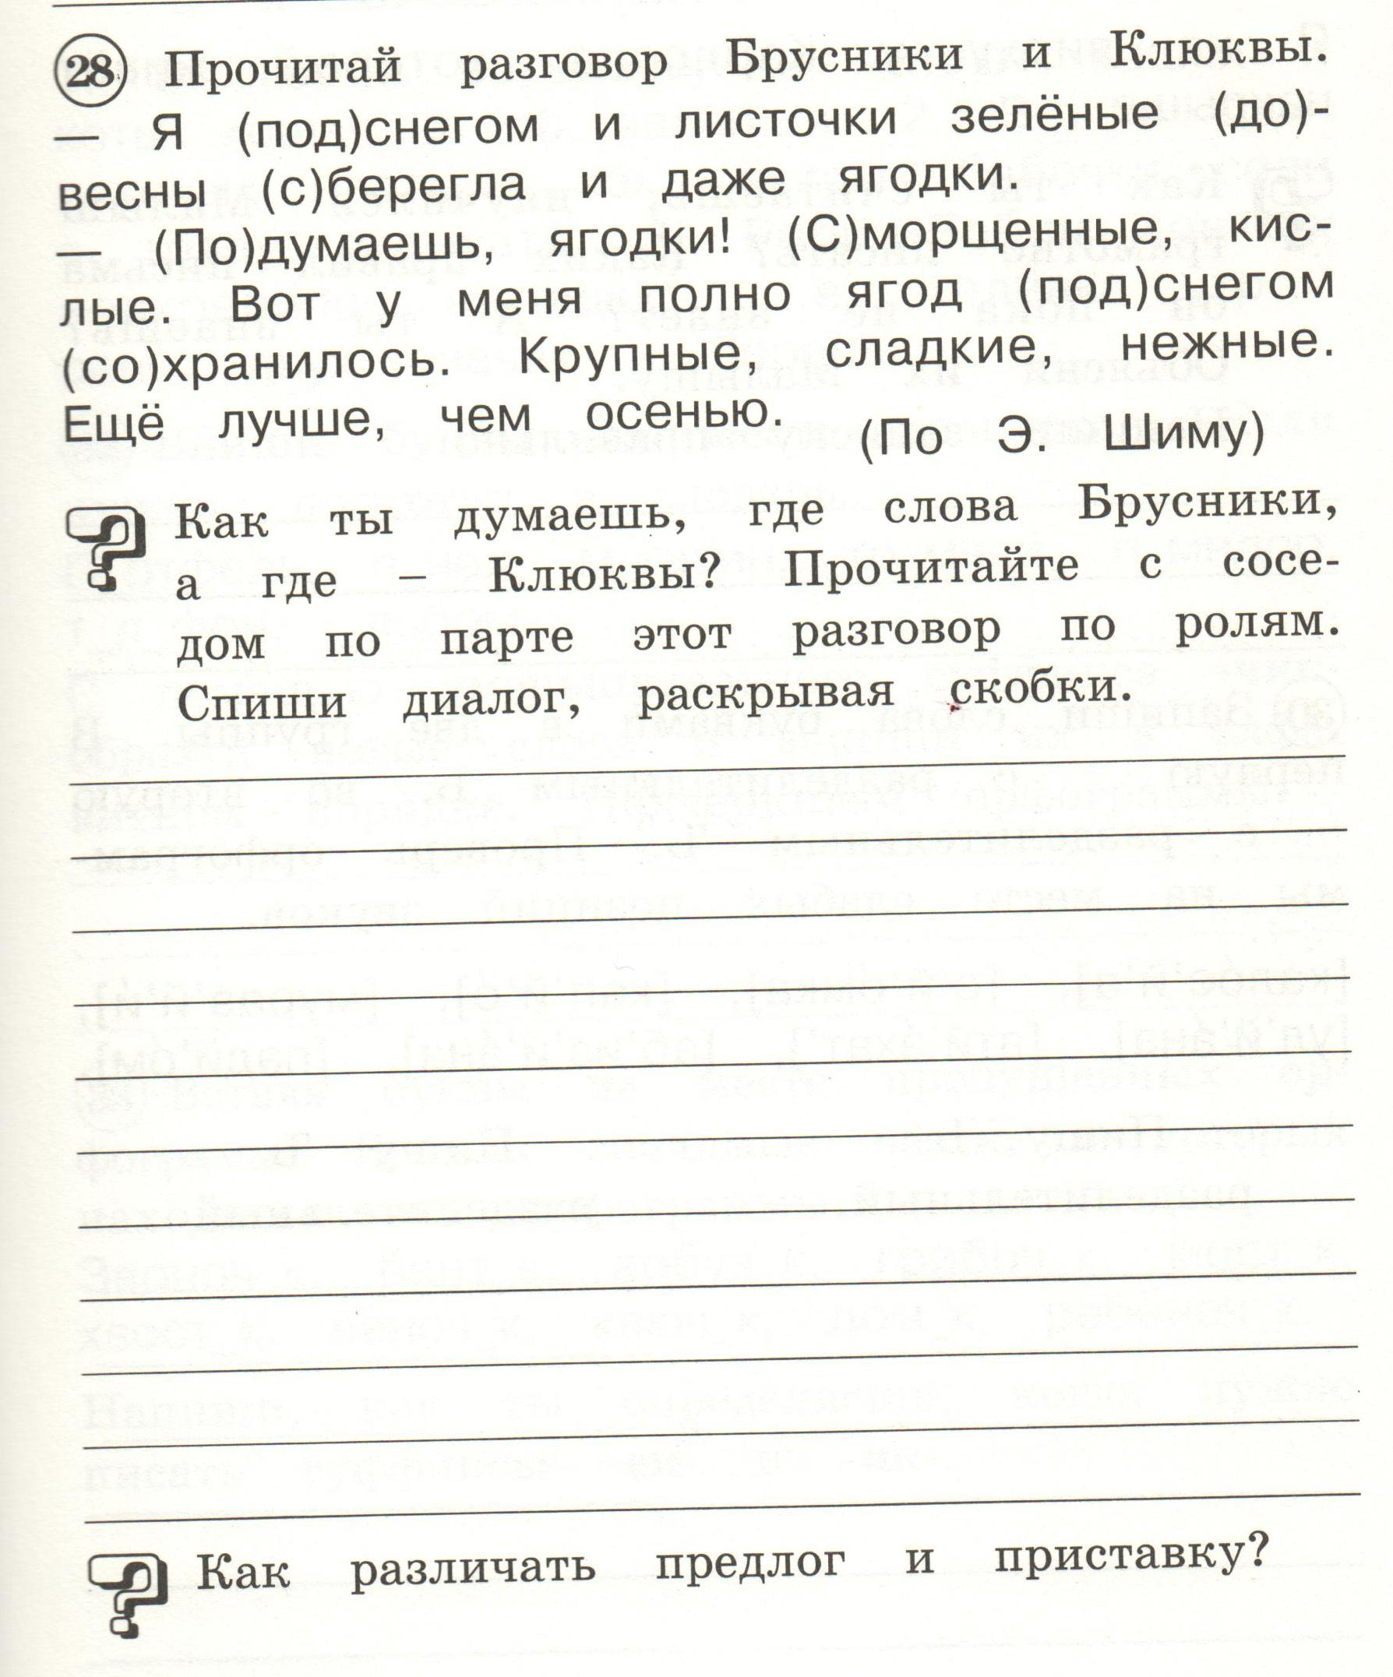

________________________________________________________________________________________________________________________________________________________________________________________________________________________________________________________________________________________________________________________________________________________________________________________________________________________________________________________________________________________________________________________________________________________________________________________________________________________________________

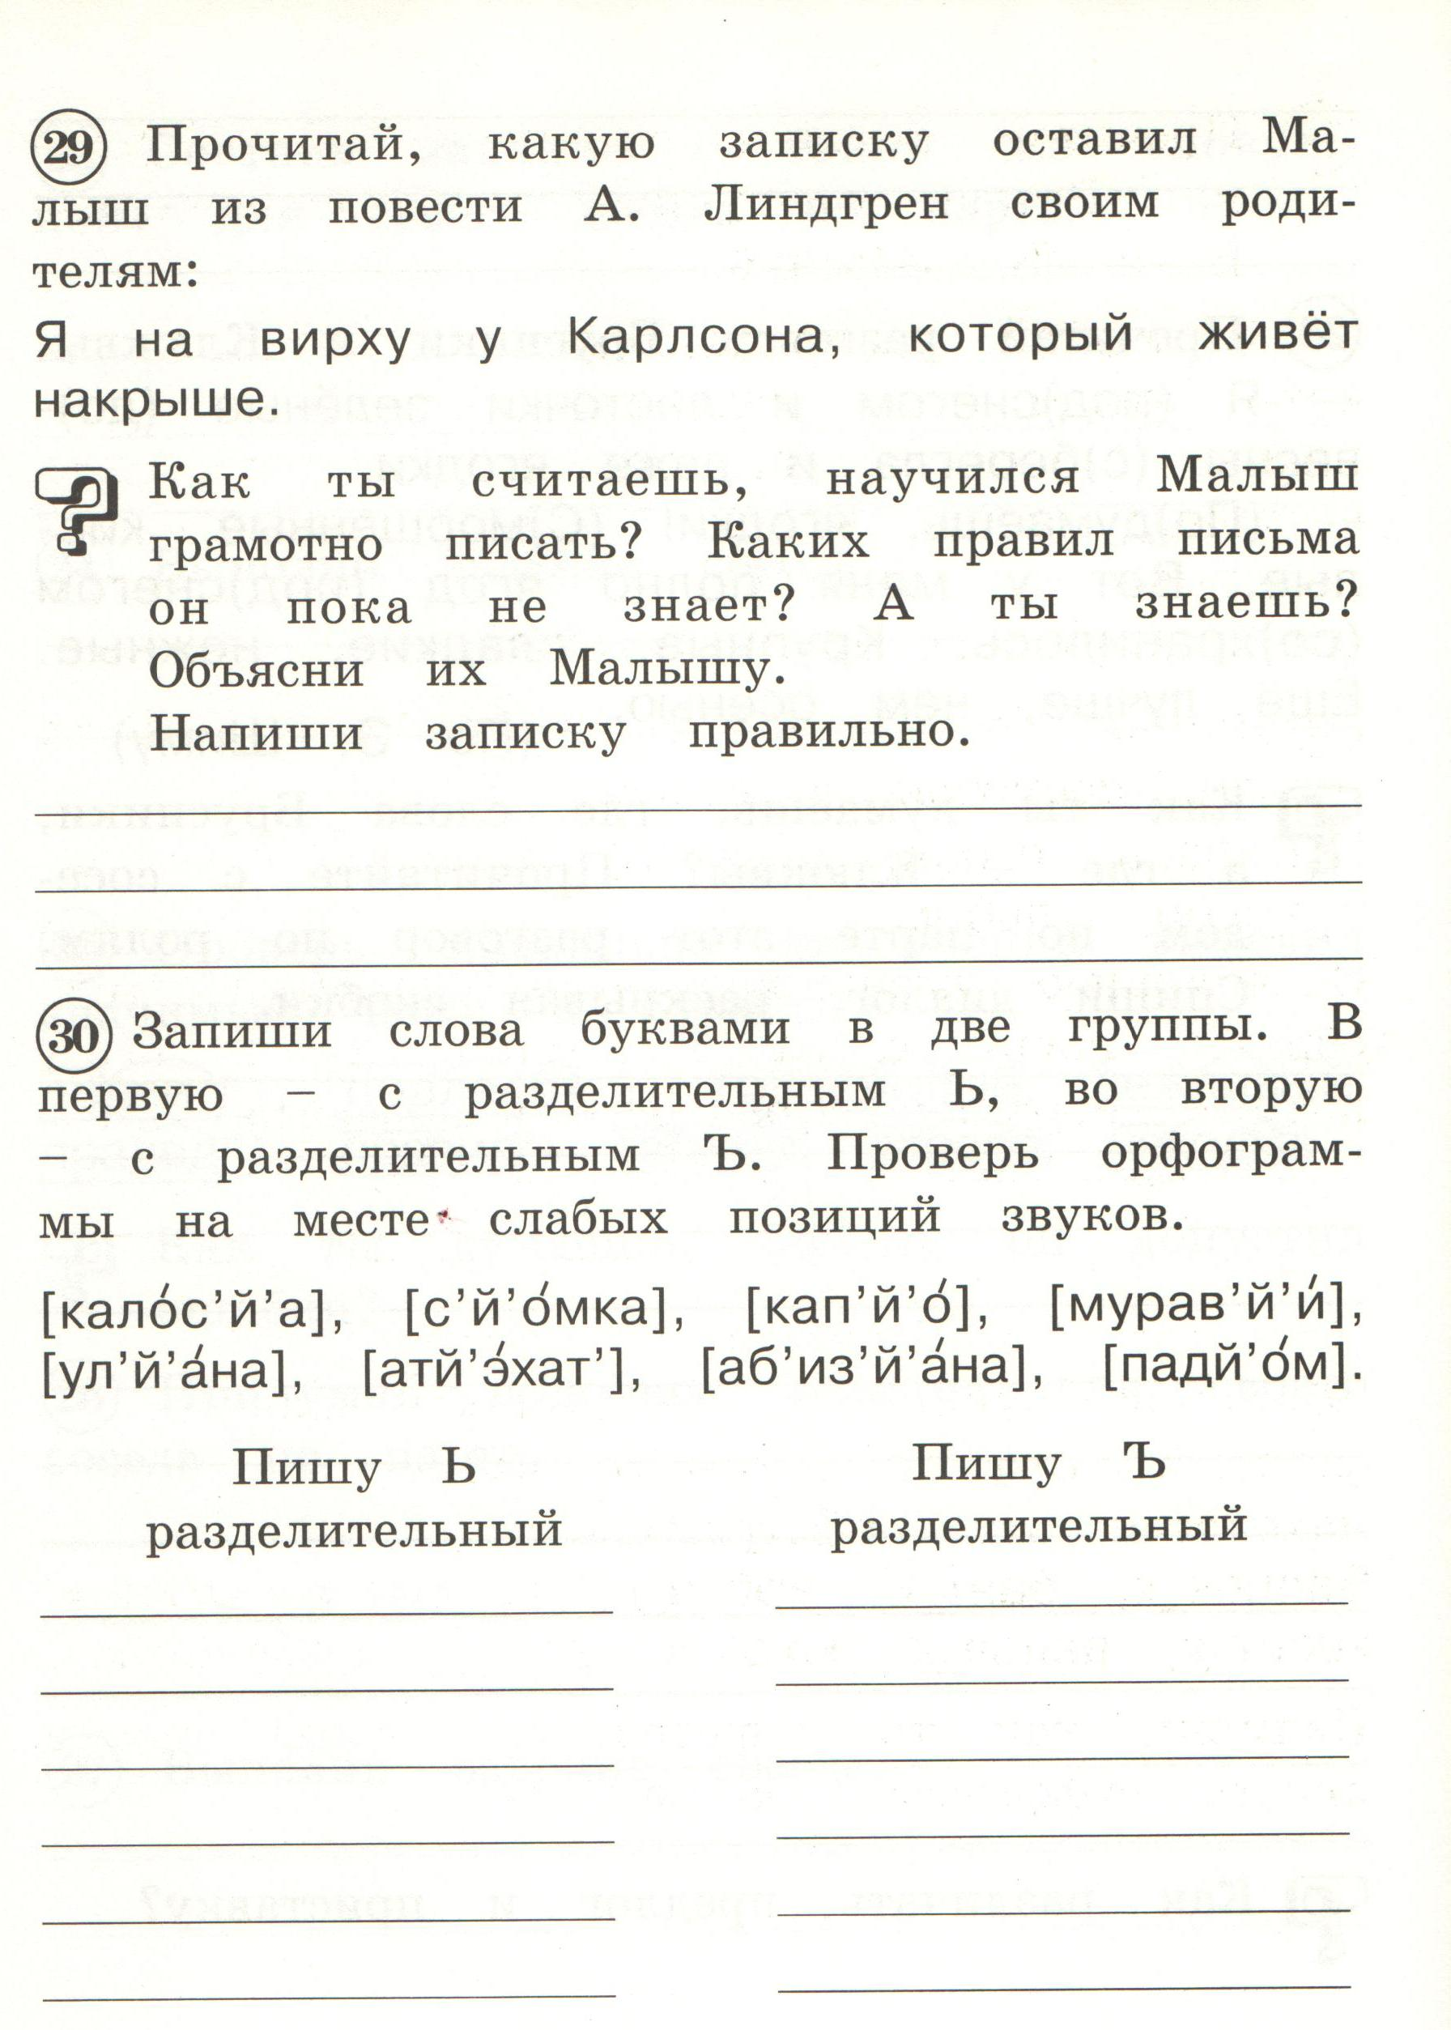

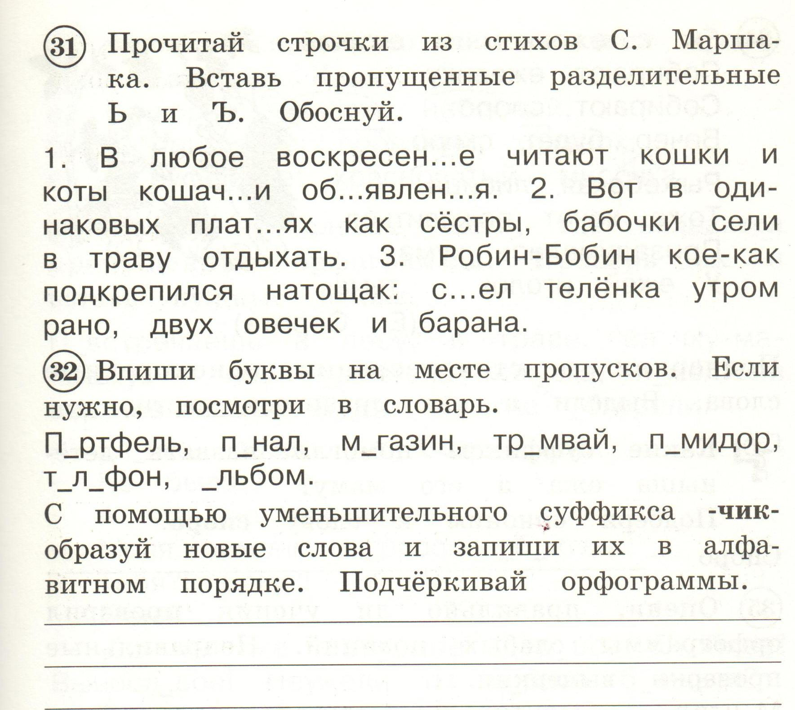

33.
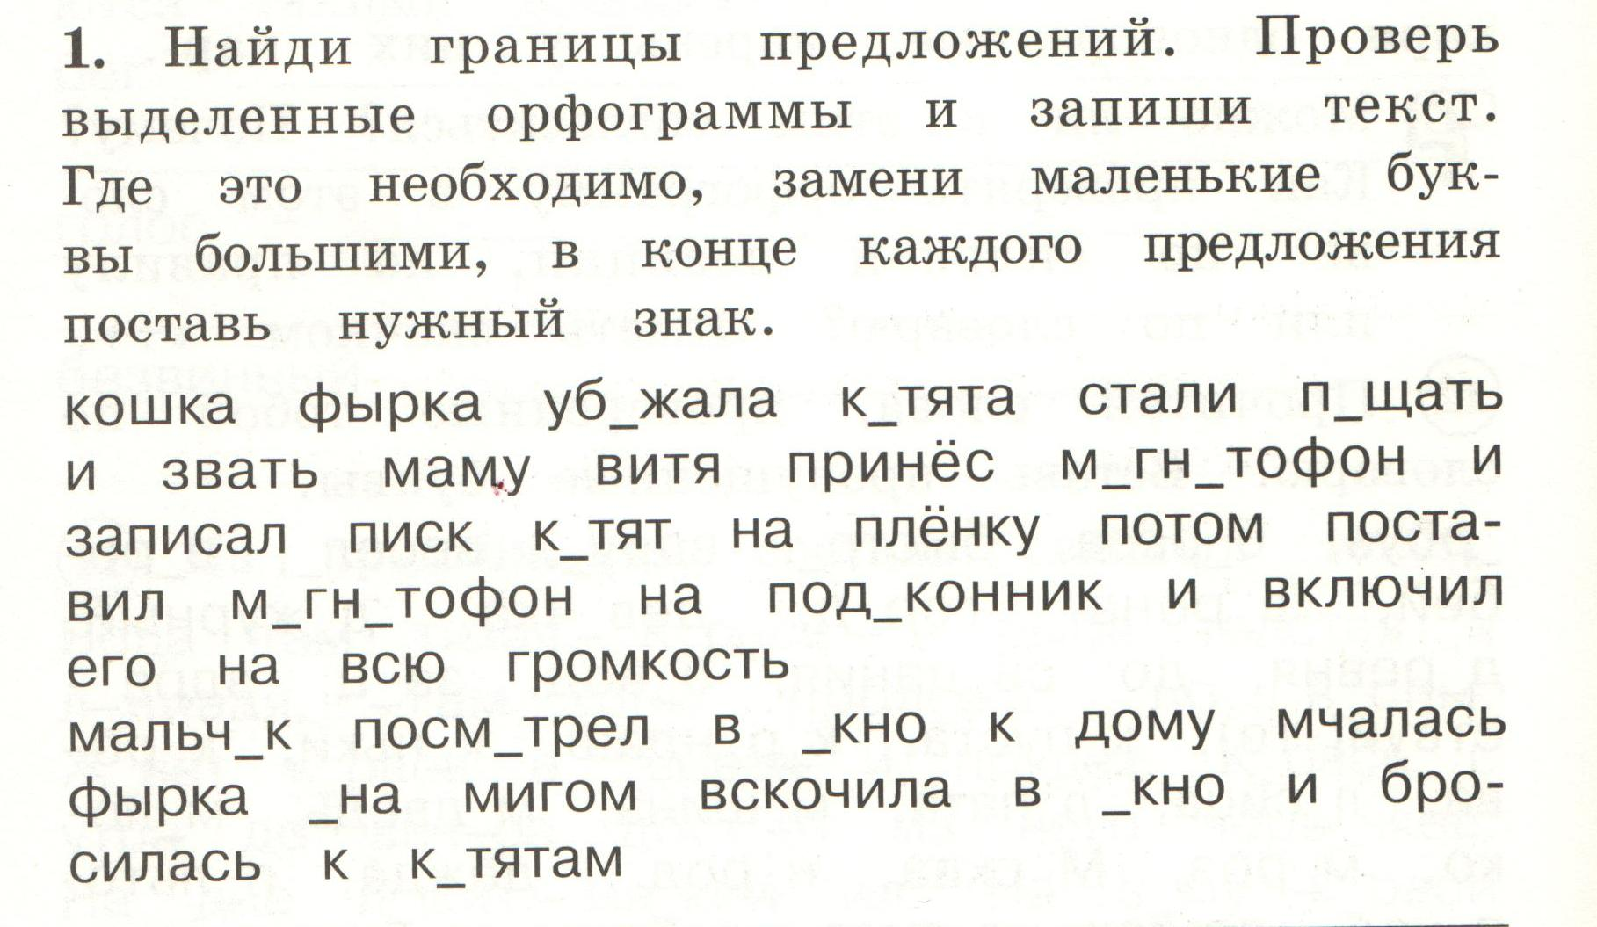

_______________________________________________________________________________________________________________________________________________________________________________________________________________________________________________________________________________________________________________________________________________________________________________________________________________________________________________________________________________________________________________________________________________________________________________________________________________________________________________________________________________________________________________________________________________________________________________________________________________________________________________________________________________
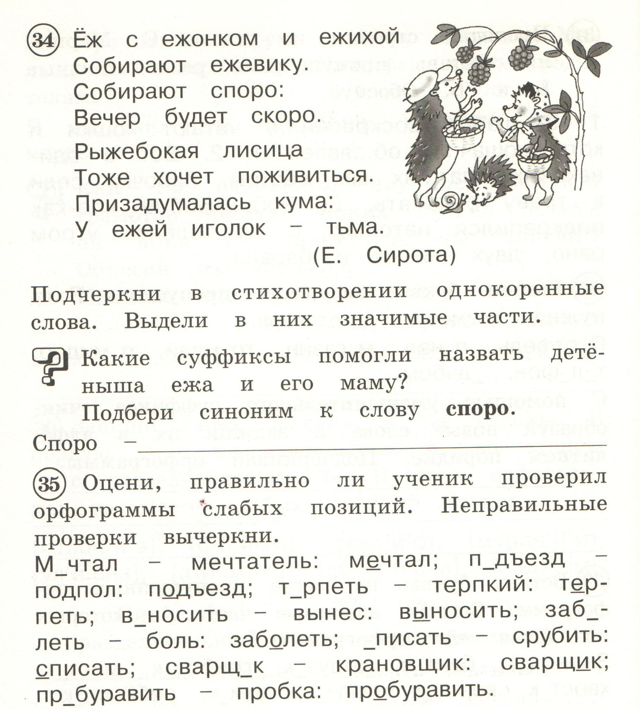

36.

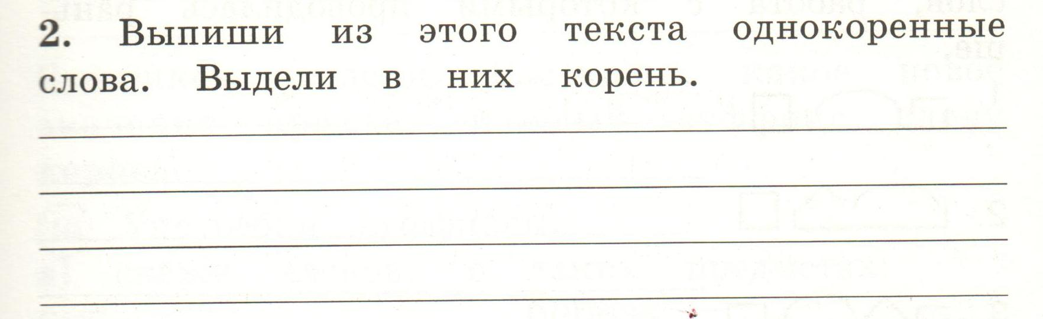

37.
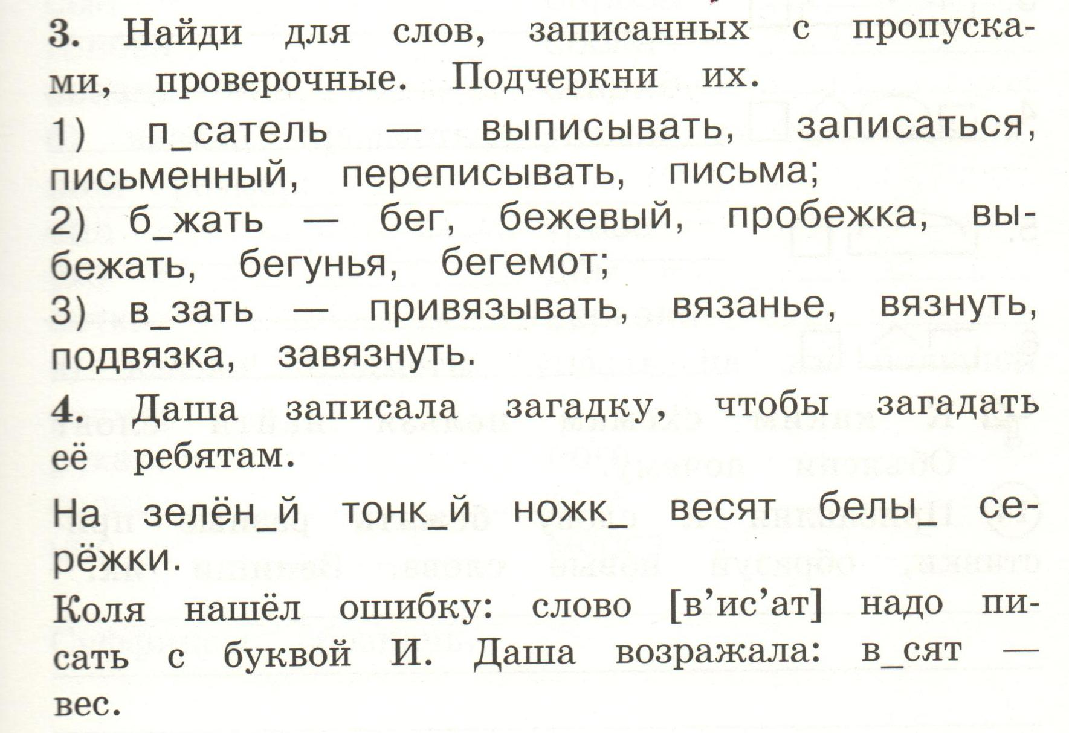

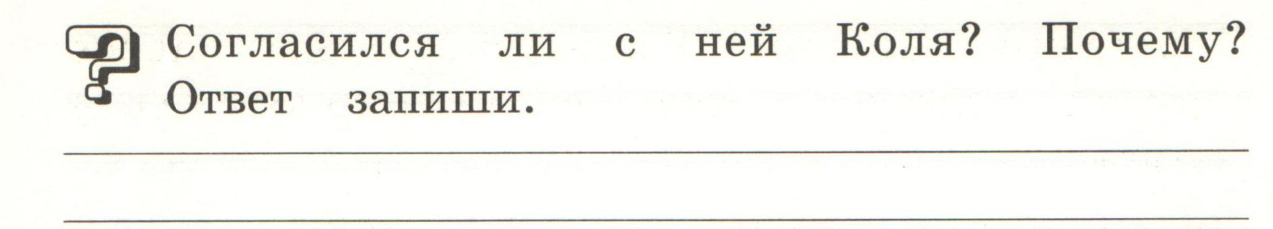

38.
Запиши слова буквами, подчеркни орфограммы

[шо́рты] [купцы́] [цэл’] [камышы́] [ч’о́рный’] [но́ч’ка] [жуч’к’и] [цыпк’и]
__________________________________________________________________________________________________________________________________________________________

39.

Сказочный язык соответствует законам русского языка.
Переведи звуковую запись сказочного языка в буквенную запись

[й’акужы́ к’уч’ал’а́м г’ий’у́т’]. [цэ́пр’а г’э́ч’ка кашы́л’а ч’о́л’н’у].

40.
Найди и обведи все буквы, обозначающие звук [й’]

вью́га, край, ю́бка, моё, съе́ду, ма́йка, ую́т, аул, я́года, баян, буй

41.
Распредели слова в три столбика по способам обозначения звука [й’]

буёк, съёмка, ель, баян, янтарь, вьюн

[й’] … … [й’] … … , [й’] …

42.
Найди и исправь ошибки первоклассника, отметь в таблице значком «V» проблемы ученика:
В гнёздах пищя́т грачя́та. Птенци́ с утра́ про́сят есть. весь ден грачи́
для них и́щют пи́щю. Сыты́ бу́дут малышы́.

умения | «V»
ЖИ-ШИ
ЖЕ-ШЕ
ЧА-ЩА
ЧУ-ЩУ
ЦИ. . ., ЦЫ. . ., . . . ЦЫ
ЧК, ЧН, ЧТ, ЩН
Большая буква (начало высказывания)
Большая буква (собственные имена)
Точка в конце высказывания
43.
Распредели слова в столбики по способам обозначения мягкости согласных звуков. Запиши их буквами

[ко́т’ик] [кон’] [л’и́па] [па́л’ма] [м’эл] [ба́н’ка]

, ,

Ь Я, Е, Ё, Ю, И

44.
Найди среди предложенных записей изменения одного и того же слова. Выпиши эти изменения звуковыми парами ниже

[р’ика́] [р’э́ч’ка] [стол] [р’э́к’и] [сто́л’ик] [сталы́] [р’ич’но́й’] [стул]

45.
Прочитай слова, переведи звуковые записи в буквенные, запиши их ниже с пропуском орфограмм слабых позиций

[паго́да] [пр’ив’э́т] [ч’ула́н] [ч’ирнасл’и́ф] [фс’ир’й’о́с] [рол’]

[слава́р’] [паб’ил’э́ла] [зада́ч’а]

46.
Проверь орфограммы слабых позиций, изменяя слова по числу
______________________________________________________
р(е,и)ка́ - ________________________________________________________________

_______________________________________________________________
кр(а,о)ты́ -_______________________________________________________________
Проверь орфограммы слабых позиций, изменяя слова по падежу
____________________________________________________
но́(ш,ж)ка - _____________________________________________________________

____________________________________________________________
кро́(ш,ж)ка -____________________________________________________________
Проверь орфограммы слабых позиций, изменяя слова по лицу
___________________________________________________
к(а,о)рмлю́ - ___________________________________________________________

____________________________________________________________
д(и,е)ржу́ - ____________________________________________________________
Проверь орфограммы слабых позиций, изменяя слова по времени
___________________________________________________
бр(а,о)ди́л - ___________________________________________________________

___________________________________________________________
ч(и,е)са́л - ___________________________________________________________
Проверь орфограммы слабых позиций, изменяя слова по роду
_____________________________________________________
м(и,е,я)ла́ - ______________________________________________________________

_____________________________________________________________
сп(а,о)ла́ - _____________________________________________________________

47.
Впиши буквы на месте пропусков. Изменяй слова по образцу:
м_ту́ – (он вчера) мёл
в_зу́ - _____________________ п_ку́ - ______________________

ж_ву - _____________________ бр_ду́ - ______________________

х_ди́л – (сейчас) хо́д_т бр_са́л – (завтра) бро́с_т
в_зи́л - _____________________ ч_са́л - ______________________

н_си́л - _____________________ бр_ди́л - ______________________

пл_ла́ – (он) плёл
в_ла́ - _____________________ п_ла́ - ______________________

вз_ла́ - _____________________ л_гла́- ______________________

п_шу́ (я) – (ты) пи́ш_шь ск_за́ть – (он) ска́ж_т
л_чу́ - _____________________ т_ну́ть - ______________________

д_ржу́ - _____________________ к_рми́ть - _____________________

